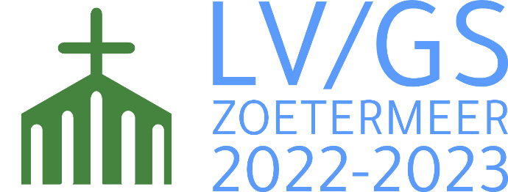
www.lv-gs2022.nl
Binnenkort begint de Landelijke Vergadering/Generale Synode (kortweg LV/GS) van Zoetermeer. Ook uit jouw kerk of regio nemen mensen deel aan die vergadering. Hieronder lees je meer over de belangrijkste vijf onderwerpen waar zij over gaan vergaderen. Leef je met hen mee?
Afgevaardigden uit de Nederlands Gereformeerde Kerken (NGK) en de Gereformeerde Kerken (vrijgemaakt) (GKv) komen tussen begin oktober en eind januari in totaal een dag of tien bij elkaar. Ze bespreken dan de laatste dingen die nog gedaan moeten worden voordat de NGK en de GKv in 2023 één kerkgemeenschap gaan vormen. De LV/GS van Zoetermeer behandelt alleen maar zaken die met het samengaan van de twee kerkverbanden te maken hebben.
KERKORDE
De kerkorde voor de nieuwe kerkgemeenschap wordt vastgesteld. Dat is een beknopt document met afspraken, onder andere over hoe we als kerken dicht bij Gods Woord leven en goed zorgen voor de werkers in de kerk. In de afgelopen jaren hebben plaatselijke kerken en regionale kerkvergaderingen op verschillende momenten gelegenheid gekregen om over de kerkorde mee te denken. De LV/GS van Zoetermeer buigt zich er nog één keer over en stelt de kerkorde dan vast.
REGELINGEN
Ruim veertig regelingen over allerlei uiteenlopende zaken worden door deze LV/GS besproken en vastgesteld. Sommige regelingen zijn bedoeld om kerkenraden te ondersteunen als ze met een bepaalde situatie te maken krijgen. Ze hebben bijvoorbeeld betrekking op wat er geregeld moet worden als er een nieuwe predikant komt, of als een kerk financieel niet meer rond kan komen. Andere regelingen zijn meer algemeen van aard, zoals regelingen over de gedragscode van werkers in de kerk en over de verantwoordelijkheid van kerken voor de opleiding van predikanten.
PENSIOENVOORZIENING PREDIKANTEN
De pensioenvoorziening voor predikanten binnen de nieuwe kerkgemeenschap vraagt aandacht. Binnen de GKv en de NGK zijn die pensioenen nu verschillend geregeld. Het is noodzakelijk om de pensioenen voor alle predikanten bij hetzelfde pensioenfonds onder te brengen. Daarvoor ligt nu een voorstel op tafel. GKv-kerken beslissen over dat voorstel in de ledenvergadering van de Vereniging Samenwerking Emeritering, dus niet op de synode. De NGK-kerken zullen er wel op de Landelijke Vergadering over doorspreken. Vervolgens neemt de gezamenlijke LV/GS besluiten over hoe de pensioenen in de toekomst geregeld worden.
REORGANISATIE LANDELIJK KERKENWERK
Bezinning op de organisatie van het landelijke kerkenwerk staat ook op de agenda. Er zullen voor het nieuwe kerkverband, net zoals nu in de GKv en de NGK het geval is, allerlei commissies aan het werk gaan: voor diaconale zaken, voor de opleiding tot predikant, voor contact met de overheid en ga zo maar door. Bij het samenvoegen van bestaande commissies wordt ook bekeken of al dit landelijke kerkenwerk efficiënter georganiseerd kan worden. Dat geldt ook voor de LV/GS zelf, die straks ‘synode’ zal heten. Een belangrijke vraag daarbij is hoe het landelijke kerkenwerk minder ver van de plaatselijke kerken af kan komen te staan.
DATUM HERENIGING
Als al deze onderwerpen besproken en de besluiten genomen zijn, moet er nog één ding gebeuren, namelijk formeel besluiten tot hereniging van NGK en GKv. Als de Heer het wil, zal die hereniging op 1 mei 2023 plaatsvinden. De Nederlands Gereformeerde Kerken en de Gereformeerde Kerken (vrijgemaakt) zullen dan samen de Nederlandse Gereformeerde Kerken gaan vormen. De eerste synode van die nieuwe kerkgemeenschap staat gepland voor het najaar van 2023.

Elke kerk, dus ook die waar jij bij hoort, is onderdeel van een landelijk verband van kerken. Over zaken waar alle kerken mee te maken hebben, vergaderen afgevaardigden uit de plaatselijke kerken regelmatig met elkaar. Vroeger gebeurde dat afzonderlijk tijdens een Landelijke Vergadering (LV) van de Nederlands Gereformeerde Kerken en een Generale Synode (GS) van de Gereformeerde Kerken (vrijgemaakt). Sinds 2017 wordt het landelijke kerkenwerk steeds meer samen gedaan.

